|  |  |  |
| --- | --- | --- |
| 文档状态 | 保密级别 | 中 |
| [ ]草稿  [√ ]修订  [ ]发布 | 文档编号 | G03-CZX-1 |
| 管理部门 | G03组 |
| 修订年月 | 2024/3/16 |
| 版本号 | V1.1 |

**超算中心运营管理门户网站项目的**

|  |  |  |
| --- | --- | --- |
| **修订人签字** | **审核人签字** | **批准人签字** |
| 日期： | 日期： | 日期： |

**可行性分析报告**

变更履历

|  |  |  |  |  |  |  |  |
| --- | --- | --- | --- | --- | --- | --- | --- |
| **序号** | **变更日期** | **版本** | **变更位置** | **变更原因** | **修订人** | **审核人** | **批准人** |
| 1 | 2024/3/16 | V1 | [Luojh1/Luojh.github.io: self-use](https://github.com/Luojh1/Luojh.github.io) | 建立初稿 |  |  |  |
| 2 | 2024/4/9 | V1.1 | [Luojh1/Luojh.github.io: self-use](https://github.com/Luojh1/Luojh.github.io) | 内容修订 |  |  |  |
|  |  |  |  |  |  |  |  |
|  |  |  |  |  |  |  |  |

说明：“变更原因”主要是分为：

1. 建立初稿
2. 内容修订
3. 正式发布

目录

1. 文档介绍 4

1.1. 编写目的 4

1.2. 文档范围 4

1.3. 读者对象 4

2. 项目介绍 4

2.1. 项目说明 4

2.2. 项目背景 4

2.3. 项目目标 5

2.4. 项目范围 5

2.5. 项目风险 5

2.6. 假设与限制 5

3. 现状与建设要求 6

3.1. 用户需求分析 6

3.1.1. 适配用户环境 6

3.1.1.1. 系统运行环境要求 6

4. 可行性分析 7

4.1. 技术可行性分析 7

4.2. 经济可行性分析 7

4.3. 社会与环境可行性分析 7

4.4. 操作可行性分析 7

4.5. 风险与不确定性可行性分析 8

5. 综合结论 8

# 文档介绍

## 编写目的

对超算中心运营管理门户网站的可行性分析是确保这个项目能成功的关键步骤。通过技术可行性分析、经济可行性分析、社会与环境可行性分析、操作可行性分析、风险与不确定性分析这五个方面对软件项目进行充分的全面评估，为项目决策提供有力支持。

## 文档范围

项目介绍、可行性分析、结论

## 读者对象

G03团队，高层领导

# 项目介绍

## 项目说明

超算中心运营管理门户网站作为公共服务平台，为全校师生提供统一的在线服务平台。具体包括新闻动态以及通知公告的发布、超算平台账号在线申请、充值计费管理、超算平台用户手册查询、超算中心制度与政策查询、成果奖励申报等。

## 项目背景

随着科学技术的不断发展，超级计算成为推动科学研究、工程设计和创新发展的关键力量。2021年，国家发改委等四部门联合发布了《全国一体化大数据中心协同创新体系算力枢纽实施方案》，明确提出布局全国算力网络枢纽节点，启动实施“东数西算”工程。2023年2月，《数字中国建设整体布局规划》提出系统优化算力基础设施布局，促进东西部算力高效互补和协同联动，引导通用数据中心、超算中心、智能计算中心、边缘数据中心等合理梯次布局[1]。并且随着云计算技术水平发展，AI、5G、物联网技术的成熟和推广，智慧政务、智慧能源、智慧金融、生物医药、工业仿真、无人驾驶、航空遥感等应用场景的高性能计算需求越来越多。为了给用户提供高效、便捷的高性能计算资源服务，构建面向超算中心的统一运营管理平台尤为重要。基于该平台，用户可以快速了解整个超算中心的算力资源配置情况、计费方式以及平台使用方法，实时获取超算中心最新的动态信息。一键式完成账号申请、充值结算以及成果奖励申报等流程。既便利了用户零门槛的使用超算中心的计算资源，也为超算中心管理人员提供了很好的平台管理方式。

我校已建成浙江省内公办高校首家校级超算中心，为我校师生提供支撑科学研究的信息化基础设施，打造支撑学校交叉创新研究和产业创新的基础平台，成为学校的金名片。作为公共服务平台，应建立运营门户网站为全校师生提供统一的在线服务平台。

## 项目目标

目前有很多的门户网站，但是面向超算中心的门户网站较少，同时由于每个学校的超算中心的情况都不一样，需要针对自身情况设计相应的运营门户网站。该网站建设完成后，主要为学校师生提供超算平台账号在线申请、账号充值以及成果奖励申报等功能。同时也为超算中心运营管理人员提供新闻动态以及通知公告的发布，账号收费管理以及成果管理等功能。

该网站的开发将在学期结束前完成，开发资源有：5个合作愉快的人员；dreamwaver、photoshop、project,officetools和其他必备的软件和硬件，如有余力可以完成对应移动版app的开发。

## 项目范围

最终成品：超算中心运营管理门户网站、相应的后台、使用手册、SRS（需求规格说明书）

## 项目风险

需求风险：需求的不确定性和变化性是软件项目中最常见的风险之一。需求可能在项目开始后继续变化，导致项目范围扩大和进度延误；需求定义不明确或含糊不清，也可能导致开发团队在理解上存在偏差，从而增加开发难度和成本。

技术风险：技术实现的不确定性是软件项目的另一大风险。技术难题、技术选型不当、技术更新迭代快等都可能导致项目延期或超出预算。此外，新技术的学习成本也可能影响项目的进度。

成本风险：成本控制是软件项目管理中的重要环节。由于需求变化、技术难度等原因，项目的成本可能超出预期。同时，如果缺乏有效的成本控制措施，也可能导致项目成本失控。

进度风险：项目进度是项目成功的关键因素之一。然而，由于需求变更、技术难题、资源不足等原因，项目进度可能会受到严重影响。进度延误不仅会增加项目的成本，还可能影响项目的质量和客户满意度。

团队风险：团队成员的技能水平、沟通协作能力、工作态度等都会影响项目的进展。如果团队成员之间存在沟通障碍或技能不足，可能导致项目延期或质量不达标。

外部风险：如政策变化、市场竞争、自然灾害等外部因素也可能对软件项目产生影响。这些外部风险虽然难以预测和控制，但需要在项目计划中进行充分的考虑和准备。

## 假设与限制

成功地开发该网站，我们首先得得到教师和超算中心的支持和认可；还需要得到教师，同学以及运营管理人员的高度配合；需要有的软件有Axure RP 9 、PowerDesigner、PingCode,officetools和其他必备的软件和硬件以及可以上网的电脑。

这个网站的实现方法将和其他的网站一样，没有特殊的技术。网站的范围是：1.信息发布；2.资料下载；3.账号申请；4.账号充值；5.成果奖励申报等。不再另外开设可供教师和学生使用的邮箱，如有邮件都将使用个人自己在其他网站上的邮箱。

# 现状与建设要求

## 用户需求分析

该项目的主要用户为学校师生、运营管理人员以及其他对超算中心感兴趣的人员，下面是对他们需求的具体描述：

学校师生的需求：

A、网站上要有超算中心的简介，包括组织架构、发展历程以及联系方式等。

B、网站上要有超算中心软硬件资源的简介。

C、网站上要有超算中心的各项管理制度。

D、网站上要有超算中心日常的新闻动态以及通知公告。

E、网站上要提供用户账号申请、账号算力充值与计费、账单查询等功能。

F、网站上要提供基础的平台使用教程以及常见问题解答。

G、网站上要提供用于科研成果奖励的在线申请入口。

运营管理人员的需求：

A、网站要支持管理员实时发布新闻动态和通知公告。

B、网站要支持管理员对于用户账号、账号充值以及账单管理。

C、网站要支持管理员发布各项管理制度和流程政策。

D、网站要支持管理员对用户申报的科研成果进行管理。

该网站的目的主要是为用户提供一个便捷的使用超算中心算力服务的入口，方便老师和学生较低门槛的使用平台资源，也为超算中心运营管理人员提供一个对用户使用情况进行管理的平台。

师生能够快速了解整个超算中心的算力资源配置情况、计费方式以及平台使用方法。

师生能够实时获取超算中心最新的动态信息。

师生能够一键式完成账号申请、充值结算以及成果奖励申报等流程。

管理员能够对用户进行统一的管理，包括账号管理、计费管理以及成果管理等。

游客也可以通过该网站快速了解我校超算中心的整体情况。

## 适配用户环境

OS：Linux、Windows 7及以上、MAC OS

### 系统运行环境要求

本网站要求提供对外服务的能力，保证至少300名师生使用相关服务的要求。包括数据存储能力，网络服务吞吐能力，数据安全特性等。服务器建议选用商业云服务，也可以自己搭建Pc服务器，OS选择Windows或者Linux。请提供对外服务所要求的相应的安全保障。

# 可行性分析

## 技术可行性分析

首先超算中心拥有高性能的服务器和存储设备，这些硬件资源为建立门户网站提供了坚实的基础。通过合理配置服务器和存储设备，可以确保门户网站在高并发访问、大量数据处理和存储方面的需求得到满足。

目前市面上有成熟的网站开发框架和工具，如：Vue的前端框架，Spring的后端框架。这些框架和工具为快速构建稳定、高效的门户网站提供了有力的支持。

备选方案是（React做前端，Django做后端）

React

灵活性和响应性：它提供最大的灵活性和响应能力。

丰富的JavaScript库：来自世界各地的贡献者正在努力添加更多功能。

可扩展性：由于其灵活的结构和可扩展性，React已被证明对大型应用程序更好。

不断发展： React得到了Facebook专业开发人员的支持，他们不断寻找改进方法。

Web或移动平台： React提供React Native平台，可通过相同的React组件模型为iOS和Android开发本机呈现的应用程序。

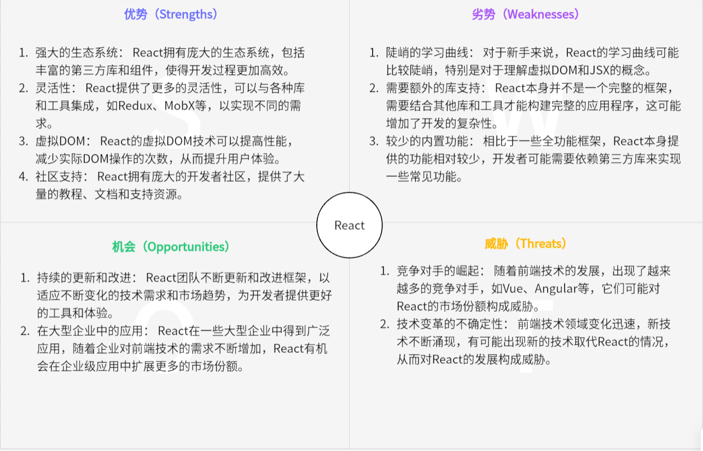

Vue

易于使用： Vue.js包含基于HTML的标准模板，可以更轻松地使用和修改现有应用程序。

更顺畅的集成：无论是单页应用程序还是复杂的Web界面，Vue.js都可以更平滑地集成更小的部件，而不会对整个系统产生任何影响。

更好的性能，更小的尺寸：它占用更少的空间，并且往往比其他框架提供更好的性能。

精心编写的文档：通过详细的文档提供简单的学习曲线，无需额外的知识; HTML和JavaScript将完成工作。

适应性：整体声音设计和架构使其成为一种流行的JavaScript框架。它提供无障碍的迁移，简单有效的结构和可重用的模板。

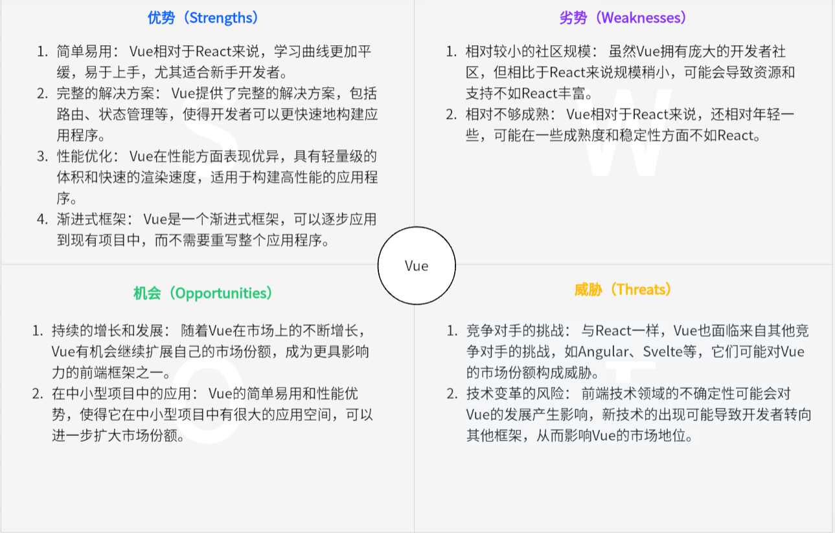

SpringBoot：Java框架，在依赖管理上很强，节省代码。适合做前后端分离的项目。特别适合做大型项目，性能比较高。

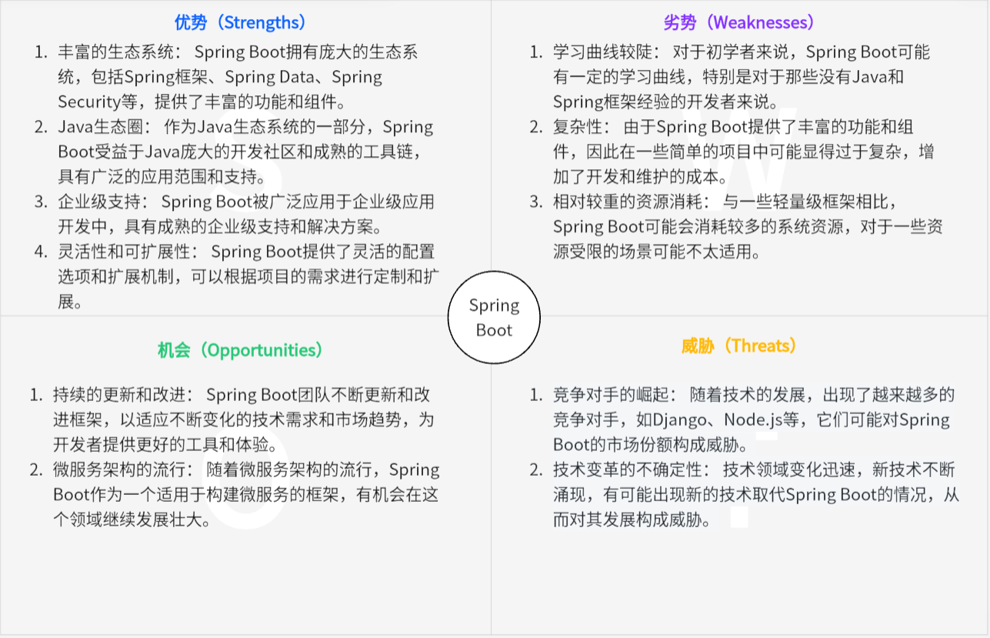

Django：Python框架。开发很快。前后端耦合强。

我们团队具有一定的开发经验和专业知识，能够胜任网站的开发和维护工作。

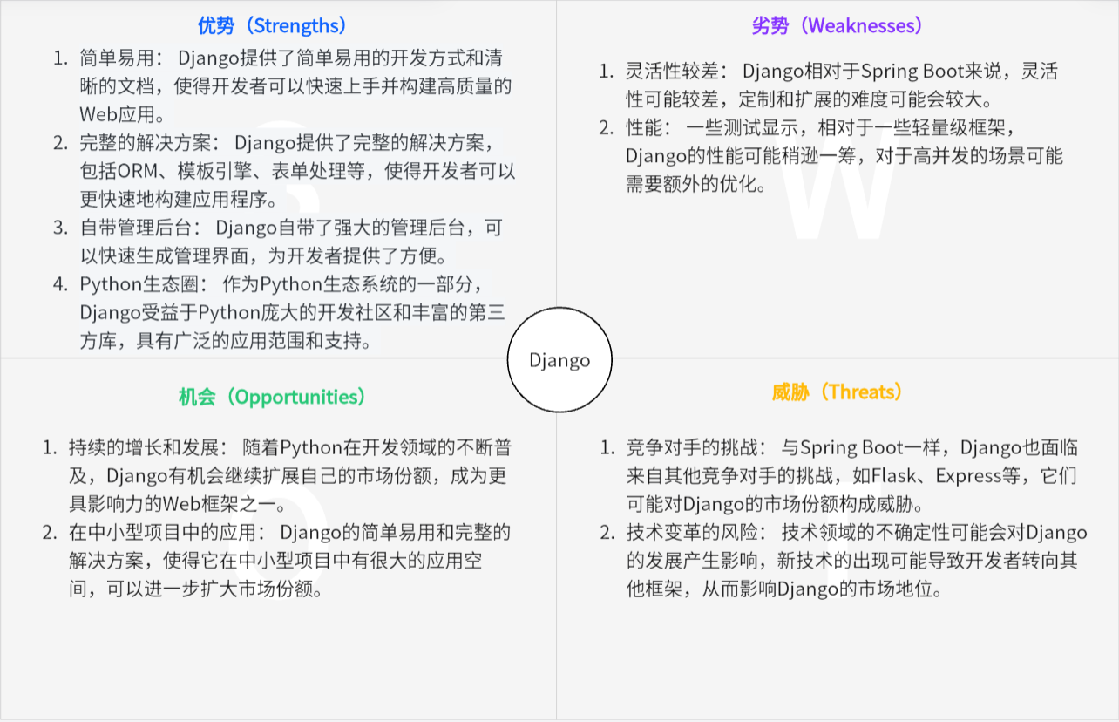

通过SWOT分析法可以得到两个前端框架和两个后端框架各有各的优势，各有各的短板，经过我们小组综合评估和考量，前端将Vue作为第一方案，React作为备选方案，主要是考虑上手难度，Vue上手难度较低，且Vue是一个渐进式的框架方便迭代。后端将SpringBoot作为第一方案，主要是考虑到并发的情况，Django对高并发的场景需要人工优化，SpringBoot目前有课程正在学习，所以学习难度也相对较低。

## 经济可行性分析

由学校支持，经济上不存在太多障碍，超算在各个领域都有广阔的市场前景，具有经济效益。

## 社会与环境可行性分析

首先超算中心门户网站可以作为科研人员或者其他领域专家交流的一个平台，现在有很多行业对算力的要求是很高的，超算中心可以为他们提供这样的服务，这超算中心的门户网站的社会接受度是很高的，大家会愿意来使用。环境方面也没什么问题。所以从社会与环境可行性分析的角度，建立一个超算中心运营管理网站时可行的。

## 操作可行性分析

界面设计：门户网站应采用简洁明了的界面设计，使用户能够快速理解并找到所需的功能。通过合理的布局和清晰的导航菜单，降低用户的学习成本。

操作流程：网站的操作流程应尽可能简单直观，避免繁琐的步骤和不必要的操作。同时，提供清晰的操作提示和反馈，帮助用户顺利完成各项任务。

用户支持：提供完善的用户支持服务，包括在线帮助文档、常见问题解答（FAQ）和客服热线等，以便用户在遇到问题时能够及时获得帮助。

响应速度：门户网站应具备良好的响应速度，确保用户在访问网站时能够迅速加载页面和完成操作。

交互设计：优化网站的交互设计，提供友好的提示信息和反馈机制，使用户在使用过程中感到舒适和愉悦。

多平台适配：确保门户网站能够在不同终端和设备上正常显示和运行，满足不同用户的需求。

硬件和软件配置：选用稳定可靠的硬件和软件设备，确保门户网站在高并发访问和数据处理方面的稳定性。

备份与恢复：建立完善的备份与恢复机制，定期备份重要数据，确保在发生故障时能够迅速恢复数据和服务。

安全防护：加强网站的安全防护措施，包括防火墙、入侵检测、数据加密等，防止恶意攻击和数据泄露。

以上可以通过优化界面设计、确保系统稳定来完成，而这些已经有了相当成熟的知识体系，所以实践的可行性也是有的。

## 风险与不确定性可行性分析

风险是有可能遭到黑客的入侵，这可以通过建立完善的防火墙体系（WAF），Web应用防火墙（Web Application Firewall，简称WAF）是一个针对网站服务器的专用安全防护设备，部署在整个网站服务器的前端，旨在解决网站安全防护的最后一公里问题。其主要功能是通过对HTTP(S)请求进行检测，识别并阻断各种攻击，如SQL注入、跨站脚本攻击、网页木马上传、命令/代码注入、文件包含、敏感文件访问、第三方应用漏洞攻击、CC攻击、恶意爬虫扫描以及跨站请求伪造等，从而保护Web服务的安全稳定。

当WAF部署完毕后，网站管理员需要将网站添加到WAF管理控制台，并配置相应的策略。这样，网站的所有公网流量都会先经过WAF，恶意攻击流量会在WAF上被检测并过滤，而正常流量则返回给源站IP，确保源站IP的安全、稳定、可用。

对于使用Azure的用户，WAF还可以通过Azure的应用程序网关、Azure Front Door和Azure内容分发网络（CDN）服务进行部署，提供集中式的Web应用程序保护，使其免受常见攻击和漏洞的侵害。此外，使用Azure Web应用程序防火墙无需支付前期费用，只需为使用的服务付费。

风险还有可能是并发数量过多，造成拥塞，可以用锁或者消息队列的方式处理。

# 综合结论

综上所述，从技术、经济、社会和操作等多个维度来看，建立一个超算中心运营管理门户网站是具备可行性的。然而，在实际操作过程中还需要根据具体情况进行详细的规划和实施，以确保项目的成功推进和取得预期的效果。